

***2016***

***Autores: Conti Martin – DiMartino Franco – Williams Adrian***

*ValorCreativo.blogspot.com*

Docente Responsable: **BIANCHI, GLORIA SUSANA MARIA OLGA**

JTP: **VAN HAASTER, DIEGO**

“Droguería Farma

“Droguería Farma “Droguería Farma

“Droguería Farma

Tabla de contenido

Objetivos. 3

Alcance del sistema 3

Límites del sistema 3

Requisitos no funcionales 3

PERFILES DE USUARIO 4

LISTADO DE HISTORIAS DE USUARIO PRIORIZADAS 4

HISTORIAS DE USUARIO DETALLADAS 4

Sprint 1 backlog 4

[29] (MEDIA) Alta de Obra Social 4

[37] (MEDIA) Asignar Obra Social a Clínica 5

[44] (MEDIA) Alta de Forma de Pago 5

[65] (MEDIA) Alta de Proveedor 6

Sprint 2 Backlog 6

[72] (MEDIA) Generar factura a la clínica 6

[20] (MEDIA) Registrar pago de obra social 7

[81] (MEDIA) Registrar factura de Proveedor 8

[82] (MEDIA) Registrar pago a Proveedor 8

Sprint 3 Backlog 9

[83] (ALTA) Stock Distribuido 9

[84] (BAJA) Vista Móvil 9

[85] (BAJA) Deploy 10

MODELO DE DOMINIO 11

Informe de relevamiento. 13

ANEXO: Diagrama de Secuencia Caso de uso: Registrar Pedido a Laboratorio 19

Diccionario de mensajes – Diagrama de Secuencia 19

ANEXO: Diagrama de estados del objeto Pedido a Laboratorio: 22

## 

## Objetivos.

Los objetivos de este proyecto durante el año 2016 será continuar y mejorar el proyecto presentado en 2015 (DROGUERIA FARMA) agregándole las siguientes funcionalidades:

* Control de stock distribuido entre las farmacias
* Generar facturación a obras sociales y clínicas
* Registrar facturación y pagos a los proveedores
* Realizar una vista especialmente diseñada para dispositivos móviles
* Realizar el Deploy del proyecto en un servidor web y sus pruebas.

## Alcance del sistema

El sistema debe permitir:

* Registrar, modificar y eliminar las facturas a obras sociales y clinicas
* Registrar, modificar y eliminar las facturas y pagos a proveedores.
* Registrar y actualizar el Stock centralizadamente distribuido de la droguería y sus farmacias.
* Acceder a la navegación del sistema mediante dispositivos móviles compatibles.
* Acceder a la navegación del sistema desde cualquier dispositivo compatible a través de internet.

## Límites del sistema

* El sistema no manejará los aspectos vinculados a los pagos a los transportes.
* El sistema no permitirá el registro de los productos comercializados que no sean medicamentos.
* El sistema no registrará medicamentos oncológicos.
* El sistema asume que los pedidos por reposición de medicamentos vencidos es de a un remito por vez, (por cada remito generado por medicamentos vencidos corresponderá un solo remito de laboratorio).

## Requisitos no funcionales

Los requisitos no funcionales que deberá cumplir el sistema son:

* La respuesta del sistema deberá ser menor a 1 segundo para listados, altas y bajas.
* Se implementará en un motor de base de datos PostgresSql.
* El sistema deberá contar con una interfaz amigable similar a Windows 7.
* El sistema deberá ser compatible con los sistemas operativos Windows XP, Windows 7 y Linux (Ubuntu) a partir de versión 13.
* El sistema será web y deberá correr en cualquiera de los siguientes navegadores web: Google Chrome, Mozilla Firefox, Opera, Internet Explorer.
* El sistema deberá proveer atajos de teclado para facilitar la usabilidad a los usuarios.
* El sistema deberá poder ser accedido mediante PC de escritorio, notebook o netbook que se encuentren conectadas a internet y mediante PC de escritorio, notebook o netbook que se encuentren conectadas a una red de área local en donde se encuentre el sistema teniendo o no acceso a internet y dispositivos móviles.
* El sistema proveerá diferentes perfiles de usuario, cada uno con distintos permisos para poder correr las funcionalidades respectivas al rol dentro de la empresa, por cuestiones de seguridad (ver tabla de actores).

## PERFILES DE USUARIO

* Encargado de pedido.
* Encargado de stock.
* Encargado general.
* Encargado de despacho de pedido.
* Encargado de área de medicamento vencido.
* Encargado de cobranza.

## LISTADO DE HISTORIAS DE USUARIO PRIORIZADAS

* (MEDIA) ALTA DE OBRA SOCIAL
* (MEDIA) ASIGNAR OBRA SOCIAL A CLINICA
* (MEDIA) ALTA FORMA DE PAGO
* (MEDIA) ALTA DE PROVEEDOR
* (MEDIA) GENERAR FACTURA A LA CLINICA
* (MEDIA) REGISTRAR PAGO DE OBRA SOCIAL
* (MEDIA) REGISTRAR FACTURA DE PROVEEDOR
* (MEDIA) REGISTRAR PAGO A PROVEEDOR
* (ALTA) STOCK DISTRIBUIDO
* (BAJA) VISTA MOVIL
* (BAJA) REALIZAR DEPLOY

## HISTORIAS DE USUARIO DETALLADAS

## Sprint 1 backlog

### [29] (MEDIA) Alta de Obra Social

**Created:** 20/8/2015 17:20:00

**Created by:**

**Description:**

DESCRIPCIÓN: Como encargado general quiero dar de alta una obra social para poder asociar, a estas, las clínicas con las cuales se vinculan, y de esta manera llevar el registro y control de los pedidos asociados a cada obra social.

CRITERIOS DE ACEPTACIÓN

* Dado el ingreso de un CUIT (unico), correspondiente a una obra social, que ya exista en el sistema cuando el encargado general intente confirmar el alta de la obra social entonces el sistema deberá informar que la obra social ya existe
* Dado el ingreso de un CUIT incorrecto, se debera informar que el mismo no es correcto. (mas alla que exista o no en el sistema)

#### Tareas

[ ] Revisar modelo Obra Social Duration: 1d Start: 09-05-2016 09:00

[ ] Revisar y Actualizar Vistas y Templates Obra Social Duration: 1d Start: 09-05-2016 09:00

### [37] (MEDIA) Asignar Obra Social a Clínica

**Created:** 20/8/2015 17:31:08

**Created by:** Sergio

**Description:**

DESCRIPCIÓN: Como encargado general quiero asociar una obra social a una clínica para poder realizar la facturación y cobro de los pedidos realizados por las clínicas a las obras sociales con las que trabajen.

CRITERIOS DE ACEPTACIÓN:

* Dado el ingreso de una RAZON SOCIAL, correspondiente a una clínica, que no exista en el sistema cuando el encargado general confirme la elección de dicha clínica entonces el sistema deberá informar que la clínica no se encuentra registrada en el sistema y darme la opción de darla de alta
* Dado el ingreso de una RAZON SOCIAL, correspondiente a una obra social, que no exista en el sistema cuando el encargado general confirme la vinculación de dicha obra social a la clínica entonces el sistema deberá informar que la obra social no se encuentra registrada en el sistema y darme la opción de darla de alta.
* Dado el intento de asociar una Obra Social a una clínica ya asociada cuando el encargado general confirme dicha vinculación. entonces, el sistema deberá informar que dicho vinculo ya se encuentra creado.

#### Tareas

[ ] Crear vista y templates de vinculacion entre obras sociales y clinicas Duration: 2d Start: 09-06-2016 09:00

### [44] (MEDIA) Alta de Forma de Pago

**Created:** 20/8/2015 17:35:44

**Created by:** Sergio

**Description:**

DESCRIPCIÓN: Como encargado general quiero dar de alta una forma de pago para poder habilitar un nuevo medio de pago con el objetivo de ofrecer a los clientes, que realizan los pedidos de medicamentos, una nueva variante a la hora de pagar por dichos pedidos.

CRITERIOS DE ACEPTACIÓN:

* Dado el ingreso de una descripción, correspondiente a una forma de pago, que ya existe en el sistema, cuando el encargado general intente confirmar el alta de la forma de pago entonces el sistema deberá informar que la forma de pago ya existe.

#### Tareas

[ ] Crear Modelo, vista y templates de las altas de las formas de pago Duration: 1.5d Start: 09-06-2016 09:00

### [65] (MEDIA) Alta de Proveedor

**Created:** 30/4/2016 19:00:17

**Created by:**

**Description:**

**DESCRIPCIÓN**: Como encargado general quiero registrar un nuevo proveedor en el sistema para comercial con él a futuro. El proveedor puede ser un Laboratorio u otra Drogueria.

**CRITERIOS DE ACEPTACIÓN**:

* Dado el ingreso de un CUIT correspondiente a un proveedor no registrado en el sistema cuando el encargado general desee ingresarlo entonces el sistema deberá registrar dicho laboratorio
* Dado el ingreso de un CUIT correspondiente a un proveedor ya registrado en el sistema cuando el encargado general desee ingresarlo entonces el sistema deberá informar que ya existe dicho proveedor registrado con ese CUIT

#### Tareas

[ ] Tipificar los proveedores (modificar modelo) Duration: 2.5d Start: 09-07-2016 13:00

## Sprint 2 Backlog

### [72] (MEDIA) Generar factura a la clínica

**Created:** 22/8/2016 18:19:14

**Created by:**

**Description:**

DESCRIPCION

Como encargado de cobranza quiero registrar la factura de liquidación mensual a una clinica para que luego el sistema cree dicha factura y, si la venta es por obra social identificarla como tal para luego recibir el pago con RECETAS".

PRIORIDAD : Alta

CRITERIOS DE ACEPTACION

* Dado el ingreso de una clinica que no tenga remitos pendientes de liquidacion, entonces el sistema debera mostrar un mensaje informando que no se ha procesado ningun remito
* Dado el procesamiento correcto de una factura cuando el encargado de cobranzas, el sistema debe mostrar la factura correspondiente y dar la opcion de imprimirla.

#### Tareas

[ ] Modificar el proceso de "registrar pedido de farmacia o clinica" teniendo en cuenta el "limite de morosidad" y el proceso de pago Duration: 2d Start: 09-16-2016 09:00

[ ] Crear Modelo Vista y Templates Duration: 4d Start: 09-12-2016 09:00

[ ] crear reportes y templates de presentacion de reportes

### [20] (MEDIA) Registrar pago de obra social

**Created:** 20/8/2015 17:03:39

**Created by:**

**Description:**

DESCRIPCION

Como encargado de cobranza quiero registrar la factura de liquidación mensual a la obra social para que luego el sistema cree dicha factura y vincularla a los remitos de las ventas clínicas.

PRIORIDAD: Alta

CRITERIOS DE ACEPTACION

* Dado el ingreso del nombre de la obra social cuando el encargado de cobranza lo haya ingresado entonces el sistema deberá mostrar los remitos de clínicas para dicha obra social que estén pendientes de liquidación
* Dado el ingreso de numero de remito a liquidar cuando el encargado de cobranza lo haya ingresado entonces el sistema deberá verificar que el remito no este liquidado

#### Tareas

[ ] Crear Modelo vista y templates de Pago de Obra Social Duration: 1d Start: 09-12-2016 09:00

[ ] modificar procesamiento de pedidos de obras sociales para agregar el proceso de pago Duration: 2d Start: 09-16-2016 09:00

[ ] crear reportes y templates de presentacion de reportes

### [81] (MEDIA) Registrar factura de Proveedor

**Created:** 29/8/2016 17:29:37

**Created by:**

**Description:**

DESCRIPCION

Como encargado de Pedido Quiero poder registrar la facturación de un pedido a Proveedor que fue recepcionado Para poder registrar y realizar luego, el pago correspondiente al mismo.

CRITERIOS DE ACEPTACION

* Dado el ingreso de una factura que ya fue registrada en el sistema, entonces el sistema debe informar mediante un mensaje esta situacion.
* Dado el ingreso de una factura correspondiente a un pedido a Proveedor parcialmente recepcionado, entonces el sistema debe informar mediante un mensaje que no puede realizarse dicho registro.
* Dado el caso de que el proveedor sea una Droguería, entonces el sistema permitirá el registro de una factura asociada a mas de un pedido de esta.
* Dado el caso de que el proveedor sea un Laboratorio, entonces el sistema no permitira el registro de una factura asociada a mas de un pedido de este.

#### Tareas

[ ] Sacar la UNICIDAD DEL LOTE (ver como responde) Duration: 1.5d Start: 09-20-2016 09:00

[ ] crear Modelo Vista y Templates Duration: 3.5d Start: 09-21-2016 13:00

[ ] crear reportes y templates de presentacion de reportes

[ ] modificar el procesamiento de los pedidos de laboratorios para agregar el momento de la generacion de la factura Duration: 1.5d Start: 09-27-2016 09:00

### [82] (MEDIA) Registrar pago a Proveedor

**Created:** 29/8/2016 17:39:48

**Created by:** Adrian Williams

**Description:**

DESCRIPCION

Como Encargado General Quiero poder registrar el pago realizado a un Proveedor Para poder llevar el control de las facturas pagadas.

CRITERIOS DE ACEPTACION

* Dado el ingreso de un pago que ya fue registrado en el sistema, entonces el sistema debe informar mediante un mensaje esta situacion.

#### Tareas

[ ] Crear Modelo Vista y Templates Duration: 4d Start: 09-28-2016 09:00

[ ] crear reportes y templates de presentacion de reportes

## Sprint 3 Backlog

### [83] (ALTA) Stock Distribuido

**Created:** 29/8/2016 18:00:02

**Created by:** Adrian Williams

**Description:**

DESCRIPCION

Como Encargado de Stock Quiero tener conocimiento del stock de todas las Farmacias dependientes de Drogueria Farma. Para poder cubrir cualquier faltante en cualquiera de estas farmacias.

CRITERIOS DE ACEPTACION

* Dado ..., entonces e... .

#### Tareas

[ ] Crear interfaz de acceso para las farmacias Duration: 3.5d Start: 10-06-2016 09:00

[ ] crear vistas y templates para realizar la carga del archivo de stock distribuido Duration: 2.5d Start: 10-04-2016 09:00

[ ] Revisar y modificar el modelo de stock, lotes, farmacias, medicamentos para lograr un stock centralmente distribuido Duration: 4d Start: 10-06-2016 09:00

### [84] (BAJA) Vista Móvil

**Created:** 29/8/2016 18:18:13

**Created by:** Adrian Williams

**Description:**

DESCRIPCIÓN

Esta mejora se deberá realizar en conjunto investigando varios aspectos relacionados con las vistas móviles para poder dar acceso al sistema desde cualquier dispositivo móvil con acceso a internet, compatible con las tecnologias nesesarias para ejecutar el sistema de forma correcta tienendo en cuenta como punto principal que dicha vista sea responsiva presentando la informacion de forma coherente.

Tareas

[ ] Investigar la tecnologia y herramientas para la creacion de una vista movil que de acceso al sistema a traves de cualquier dispositivo movil compatible, y elegir la mas conveniente a nuestras necesidades. Duration: 5d Start: 10-12-2016 09:00

[ ] Implementar la vista movil y realizar pruebas de navegacion con varios dispositivos compatibles. Duration: 5d Start: 10-18-2016 09:00

### [85] (BAJA) Deploy

**Created:** 29/8/2016 18:32:14

**Created by:** Adrian Williams

**Description:**

Esta mejora se deberá realizar en conjunto investigando varios aspectos relacionados con conectar el framework django a una base de datos postgres y ejecutarlo en un servidor para realizar pruebas de trabajo multiusuario.

#### Tareas:

[ ] Investigar la tecnologia y herramientas con respecto al deploy que incluye elegir un motor de base de datos, elegir un servidor donde ejecutar el sistema, los pasos necesarios para dar acceso web al sistema y la prueba multiusuario. Duration: 5d Start: 10-25-2016 09:00

[ ] Realizar la implementacion con la tecnologia y herramientas elegidas y realizar las pruebas multiusuario. Duration: 5d Start: 10-31-2016 09:00

## 

## MODELO DE DOMINIO

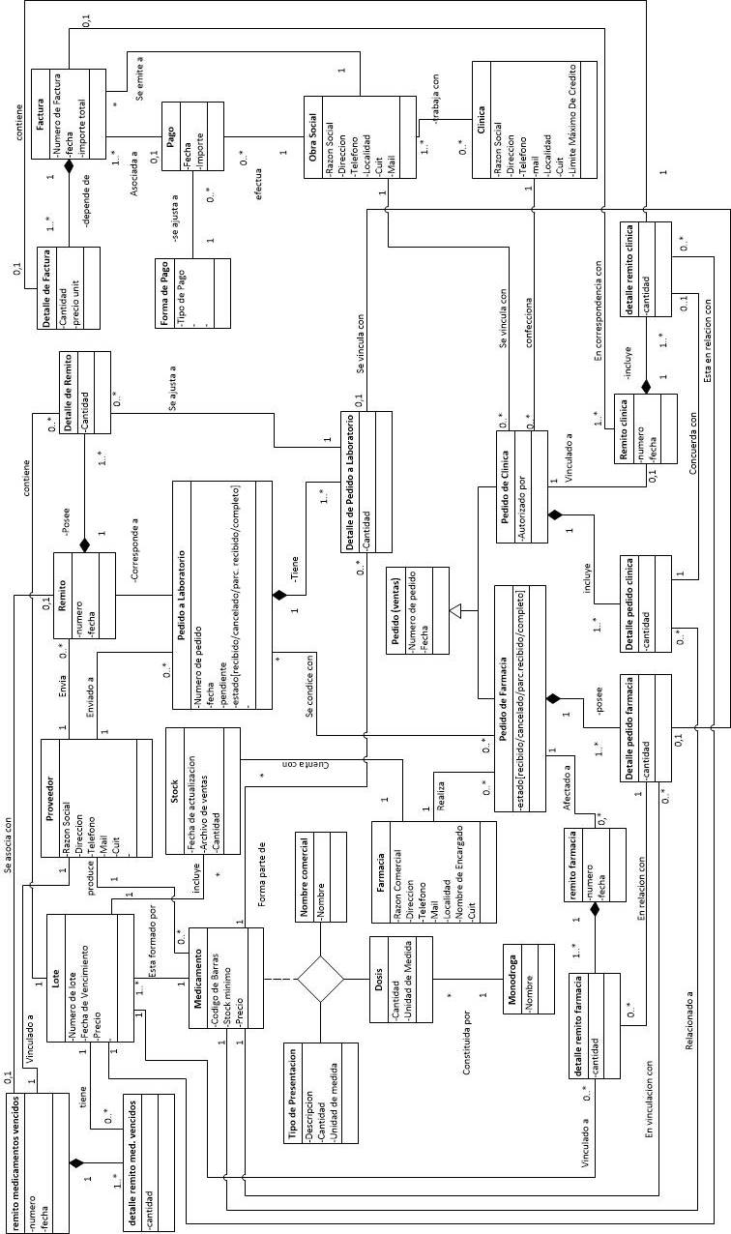

# 2do Ito desde aca

# Diseño:

## Descripción de la arquitectura propuesta con justificación de los patrones arquitectónicos elegidos

Después de haber analizado nuestro domino de aplicación y habiendo detectado que será una aplicación web, deberemos usar el patrón Cliente Servidor.

Por otra parte, debido a que trabajaremos con el Framework Django, y este trabaja con un modelo basado en el patrón MVC, deberemos ajustarnos a él.

Como así también, desde el punto de vista del servidor, para el manejo organizado de presentaciones, autenticación, acceso a bases de datos, lógica del negocio; Nuestro servidor se estructurara en capas.

Resumiendo, la arquitectura propuesta de nuestro sistema trabajara con los patrones:

* Cliente Servidor
* Modelo Vista Controlador (MVC)
* Capas.

## Diagrama de bloques

## 

## 

## Diagrama de despliegue



## Diagrama de paquetes:



**Capa de control de usuario**

**Capa de acceso a datos**

**Capa de datos**

**Capa de lógica de negocio**

**Capa de presentación**

## Descripción del cliente

El cliente se comunicara a través de un navegador web, por lo cual no contara con funcionalidad importante, salvo algunas validaciones previas a la comunicación del servidor que tengan que ver, por ejemplo, con tipos de datos, campos vacíos, etc.

## Descripción del servidor y sus capas

### Primera capa:

El servidor contara con una primera capa denominada **capa de autenticación**, la cual tendrá internamente dos paquetes.

El primero de ellos de validación de datos y el segundo de autenticación, el cual validara primeramente si es un usuario valido, y como segundo paso el rol del usuario para, posteriormente presentar la vista indicada.

### Segunda capa:

Luego, en una segunda capa, tendremos la denominada **capa de presentación.** La cual contendrá las diferentes vistas a mostrar según el rol del usuario identificado.

Esta capa contendrá 6 paquetes (uno por rol) de acuerdo a las responsabilidades, y derechos de cada uno de los mismos.

Cada uno de estos paquetes accederá a un conjunto determinado de paquetes según la lógica de negocios que necesite cada uno de los roles mencionados anteriormente.

### 

### Tercera capa:

Posteriormente, en una tercera capa, contaremos con la **capa de lógica de negocios**, en la cual estarán los subsistemas con sus paquetes y clases objetos encargados de manejar todas las funcionalidades correspondientes al modelo.

Estos paquetes se comunicaran luego para obtener los datos del DBMS con una capa que realizara la transformación de los datos objetos a datos relacionales.

### Cuarta capa:

Esta capa se denomina **ORM** y contiene la funcionalidad necesaria para convertir los pedidos de la capa de lógica de negocios en consultas SQL accediendo a la base de datos.

### 

### Quinta capa:

Como última capa del servidor tenemos el **DBMS** que contiene los datos almacenados en un modelo relacional.

## Enumeración de las responsabilidades del cliente y del servidor

### 

### Cliente:

* Validaciones de datos básicas y campos vacíos
* Conectarse mediante intranet o internet con el servidor
* Mostrar en pantalla los datos obtenidos desde el servidor.

### Servidor:

* Validación de datos recibidos por el cliente
* Autenticación de usuarios válidos y sus correspondientes roles.
* Selección y presentación de la vista correspondiente al usuario valido identificado.
* Manejar las funcionalidades solicitadas y presentarlas a la vista correspondiente.
* Traducir las peticiones recibidas desde el cliente, primero en consultas que la lógica de negocios pueda resolver y en una segunda etapa traducirlas a un lenguaje de bases de datos.
* Procesar las consultas al DBMS y entregar resultados validos.

# Diagrama de Clases:

# Diagrama ER:

# CAPTURAS DE PROTOTIPO FARMA

# 

# 

# 

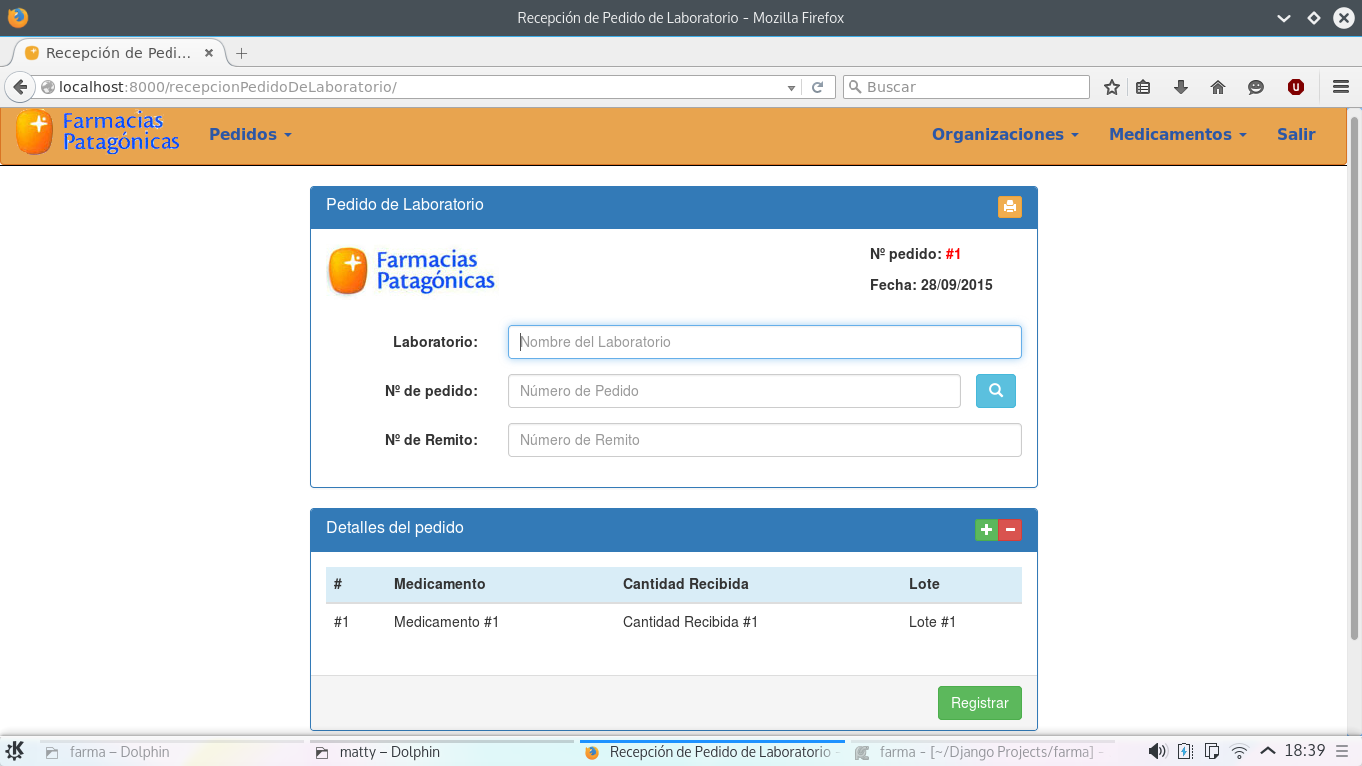

# CAPTURAS DE PROTOTIPO FARMA VISTA MOVILC:\Users\Popis\Desktop\PARA APP DEL CEL\CEL\CELULAR loguin.pngC:\Users\Popis\Desktop\PARA APP DEL CEL\CEL\CELULAR-3243.gifC:\Users\Popis\Desktop\PARA APP DEL CEL\CEL\CELULAR-567567.gifC:\Users\Popis\Desktop\PARA APP DEL CEL\CEL\CELULAR-2322132.gifC:\Users\Popis\Desktop\PARA APP DEL CEL\CEL\CELULAR 2.png

PLANIFICACION TEMPORAL DEL PROYECTO

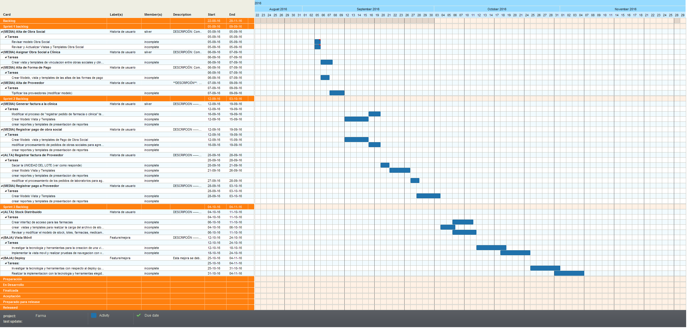

ANEXO: INFORME DE RELEVAMIENTO

## Informe de relevamiento.

#### DROGUERÍA FARMA

FARMA S.R.L. es una empresa con 30 años de servicio en la zona cuya actividad principal es la compra y redistribución de medicamentos y artículos varios de perfumería solo a las farmacias de la cadena FARMA S.R.L y a la obra social SEROS en casos especiales.

Esta empresa (en adelante: "la droguería") cuenta con un plantel de 48 personas, los cuales se distribuyen en las diversas tareas dentro de la misma, principalmente en dos grandes aéreas llamadas Droguería y Administración, este informe de relevamiento se centra únicamente en el área Droguería y en la comercialización y distribución de medicamentos.

La firma cuenta en la actualidad con 11 sucursales de farmacias a las cuales provee:

|  |  |
| --- | --- |
| **LUGAR SUCURSAL** | **CANTIDAD** |
| Esquel | 1 |
| Puerto Madryn | 2 |
| Rawson | 1 |
| Shopping (Trelew) | 1 |
| Clínicas (Trelew) | 1 |
| Pellegrini (Trelew) | 1 |
| Plaza (Trelew | 1 |
| Querol (Trelew) | 1 |
| Avenida (Trelew) | 1 |
| Mitre (Trelew) | 1 |
| **Total** | **11 sucursales** |

Como se mencionó al principio, la empresa tiene dos actividades MACRO principales bien diferenciadas, a saber, la ***compra*** *de medicamentos,* y su***distribución****.*

#### Descripción de los medicamentos

Los medicamentos poseen una composición con monodrogas (una o varias) con sus respectivas cantidades (generalmente en mg o ml), un nombre comercial, una presentación (cantidad de medicamento por envase), un número de lote, una fecha de vencimiento, un código de barras, y los medicamentos oncológicos poseen un GTIN, que es un código único de identificación por cada caja.

Este código permite realizar un seguimiento trazable de cada uno de los medicamentos que lo poseen, realizado por cada uno de los eslabones de la cadena de comercialización (Laboratorio, Droguería, farmacias). Este seguimiento se realiza con el fin de tener una forma de constatar fehacientemente cada movimiento del medicamento. Y también corregir y prevenir entregas erróneas o detectar rápidamente posibles medicamentos marcados como inertes o adulterados por los laboratorios fabricantes.

En el caso de la droguería la persona encargada de realizar esta labor es el encargado del manejo del stock y en el caso de las farmacias es el encargado general quien realiza este seguimiento.

Cada medicamento es elaborado y distribuido por un único laboratorio.

#### Compra de medicamentos

El circuito se inicia cuando la persona encargada de realizar un pedido (puede ser más de una) realiza por medio de la página web de cada laboratorio o por correo electrónico el pedido de los medicamentos necesarios, siempre tratando de conservar un stock fijado en un determinado número mínimo de medicamentos (cabe destacar que, para mejor organización, cada laboratorio tiene asignado un día de la semana en el cual se realizan los pedidos).

Los pedidos se realizan por nombre comercial y no por monodroga, por este motivo cada medicamento (desde el punto de vista de su marca, por ejemplo “Ibupirac”) es provisto por un único laboratorio.

En este pedido se registran, código de barras, presentación del mismo y cantidad. La forma de pago es siempre pactada previamente y generalmente es contra reembolso y con cheques a plazo, SALVO que la droguería no le haya presentado los papeles financieros (Balances) a tiempo a los laboratorios en cuyo caso la forma de pago es con un cheque al día.

También existen condiciones comerciales especiales, por ejemplo descuentos por cantidad.

En todos los casos, la droguería imprime un comprobante del pedido donde consta cada uno de los medicamentos contenidos en él. (VER ANEXO I).

Algunos laboratorios sólo envían determinado pedido si supera determinado monto, en caso contrario se recibe una respuesta vía mail donde queda a la espera de que se complete el pedido para realizar el envío.

Todos estos datos comerciales de los laboratorios (forma de pago, descuentos, etc.) son almacenados previamente en el sistema y controlados por personal de administración AJENO al área de droguería.

Luego de la confirmación del pedido, el laboratorio emite y envía la FACTURA correspondiente para que al momento de llegar los medicamentos a la droguería se realice el control correspondiente.

Si es necesaria una modificación o cancelación del pedido, la droguería se deberá comunicar con el laboratorio para constatar el estado del mismo y así generar los cambios correspondientes, quedando a disposición del laboratorio su aprobación.

*Se aclara que en este punto se les da prioridad 0 a los medicamentos oncológicos y a los que necesitan cadena de frío, los cuales tienen un canal de urgencia (transporte por avión).*

También existe la posibilidad de utilizar este canal de urgencia en situaciones especiales de faltantes de medicamentos importantes (por ejemplo, vacunas para la gripe); en este caso el proceso que se realiza es el mismo sólo que con una mayor urgencia.

Periódicamente sucede que salen a la venta en los laboratorios medicamentos nuevos, los cuales, no han estado nunca en stock de la droguería. Estos casos, dependiendo del laboratorio, son manejados de diversas maneras. Una de ellas, es haber pactado previamente con el laboratorio el envío de una muestra que consta de pocas unidades de determinado medicamento para la evaluación del impacto comercial y la utilidad de los nuevos medicamentos para la droguería, con un mayor plazo en el tiempo de pago de la factura y la posibilidad de devolución de los mismos. Otra manera posible de manejar los pedidos de nuevos

medicamentos, es que el laboratorio envíe un viajante para ofrecerlos, el cual es recibido por el gerente de la droguería, en donde se pacta o no la adquisición de estos.

Luego de esta primera etapa, es iniciada la etapa de transporte del medicamento a cargo del laboratorio. El mismo despacha por flete privado (SÓLO Cruz del Sur y Andreani) el pedido y se le asigna una etiqueta (por parte del transporte) con un código bulto y cantidad de los mismos la cual es adjuntada al remito del laboratorio correspondiente. En todos los casos, además de estos comprobantes se agrega un "packaging list" donde se detalla el contenido exacto de cada uno de los bultos. (VER ANEXO II).

Si, por alguna razón, antes de llegar a la droguería el transporte debe permanecer en algún punto intermedio, estos guardan los medicamentos que necesitan cadena de frío en cámaras especiales de propiedad del transporte.

Al llegar el pedido a la droguería comienza la etapa conocida como "Descarga”, en la cual se realiza la descarga en un área determinada para tal fin, que está separada del resto por puertas con llave por cuestiones de seguridad. En este área se realiza un primer control por cantidad de bultos y se firma el remito de recibido del transporte.

En el caso de que la guía de transporte no se corresponda total o parcialmente con el pedido realizado por la droguería, éste queda sin moverse en el sector de depósito, para luego evaluar la situación y proceder a la devolución de los mismos.

Existen casos, por ejemplo en que hay pedidos absolutamente erróneos cuyo destinatario no era la droguería; en ese caso el pedido se devuelve completo el cual es retirado por el mismo transporte con una orden de retiro confeccionada por el mismo.

Luego del control realizado en el área de descarga, los medicamentos son transportados al área de acopio en donde son acomodados arriba de pallets por pedido y por medicamento; cada uno de los pedidos cuenta con su número de guía, lote y vencimiento correspondiente y su REMITO.

Cuando los pedidos son acomodados en el área de acopio, se compara el REMITO con la FACTURA emitida por el laboratorio al momento de la realización del pedido, ya que es posible que no coincidan en cantidades o en medicamentos enviados.

En el caso de que llegue a la droguería un pedido donde no coincidan remito y factura se lo considera un pedido erróneo, esto puede deberse a tres situaciones bien definidas:

* Pedido Totalmente erróneo (sin ninguna coincidencia entre Remito y Factura):   
  En este caso queda en el área de descarga para gestionar su devolución. Se lo notifica al laboratorio, se confecciona un remito y se gestiona el envío con el transporte.
* Pedido parcialmente erróneo (pedido con menor cantidad que lo solicitado):  
  En el caso de que los medicamentos pertenecientes a este pedido se encuentren en falta en la droguería:
  + Se corrige la situación solicitando un nuevo envío de medicamentos para completar el faltante.
* Pedido parcialmente erróneo (pedido con mayor cantidad que lo solicitado):

En este caso el encargado de pedidos se comunica con el laboratorio para informar del error detectado y luego(al igual que en la situación anterior) se debe decidir entre:

* dar entrada al pedido completo corrigiendo la situación mediante la solicitud del envío de la factura por la mercadería sobrante.
* O en su defecto la devolución del sobrante confeccionando el remito correspondiente y gestionando el envío con el transporte.

Una vez regularizado el contenido del pedido (POR BULTOS) cada pedido es transportado a un área de "carga de stock" que cuenta con 3 puestos de trabajo en la cual los bultos son abiertos y cargados en el sistema por personas destinadas a tal fin (cabe aclarar que cada puesto trabaja con un pedido completo a la vez). No es habitual que haya diferencias entre la cantidad registrada en el bulto y lo realmente presente. En este caso, se toma con una contingencia que se tratará en el momento.

Al finalizar la carga el puesto de trabajo emite un ticket interno en el cual figura la fecha de carga, el nombre de laboratorio, la persona que cargó ese pedido, el número de remito y la cantidad de cada uno de los medicamentos, que es adjuntado con el remito y la guía de transporte enviado por el laboratorio. (VER ANEXO III)

En el caso de que un medicamento haya quedado pendiente en el área de acopio por diferencias entre el remito y la factura, puede suceder que se decida ingresarlo en otra fecha posterior a la establecida. En este caso se cargará con el mismo número de remito pero con la fecha real de carga.

Se aclara que ante un error en la carga de stock una persona encargada con su respectiva clave tiene la facultad de modificar dichos registros.

Al terminar la carga del stock se transportan a las "góndolas de stock", las cuales están ordenadas por laboratorio y luego por nombre único de medicamento por orden alfabético.

Los medicamentos ONCOLÓGICOS y los que necesitan CADENA DE FRÍO se almacenan en un lugar aparte.

#### Distribución de medicamentos.

Este proceso comienza con la etapa de "Realización de pedido", en la cual las farmacias envían un pedido diario con la necesidad de medicamentos realizado por un encargado de tal tarea en cada una de las sucursales, el cual consta de un número de pedido, el nombre del laboratorio, el código de barras, el nombre, la cantidad solicitada, la sucursal de dicho pedido y la fecha en que es impreso para la posterior preparación del pedido. (Hoja de pedido) (Ver ANEXO IV)

Este mismo es impreso por laboratorio y por orden alfabético para facilitar la tarea de la búsqueda de los medicamentos ya que en droguería están ordenados en las góndolas de stock de esta manera.

Luego, en el área de "Stock" comienza la segunda etapa en donde, con la hoja de pedido (POR FARMACIA), se va llenando un carro de supermercado con los medicamentos solicitados.

Al finalizar se realiza la carga en el sistema medicamento a medicamento y se van guardando en cubetas precintadas y rotuladas por farmacia, para su posterior despacho.

Los pasos descriptos anteriormente son muy importantes ya que en ellos se realizan dos procesos esenciales:

* El encargado de recepción de pedidos controla que los medicamentos solicitados estén en el stock de la droguería. En el caso de que algún medicamento del pedido no se encuentre en stock se imprime una hoja de faltas, la cual es revisada manualmente luego por el mismo encargado.

En caso de que existan las faltas mencionadas pueden ocurrir dos situaciones excluyentes:

* + Puede suceder también que no haya stock en ninguna de las farmacias propias, esta situación es llamada “quiebre de stock” y es solo solucionable mediante la realización de un nuevo pedido a los laboratorios correspondientes.
  + Por otro lado se puede encontrar que el medicamento en falta en la droguería se encuentre en alguna de las farmacias propias, en cuyo caso se realiza el proceso mencionado a continuación, llamado “optimización de stock”.
* El proceso llamado "Optimización de Stock", es el pasaje de stock de una farmacia hacia la droguería. En este caso, los medicamentos son transportados desde la farmacia de origen hacia la droguería con el correspondiente ticket generado por la persona autorizada de dicha farmacia (origen). Luego es ingresado como stock de la droguería y queda disponible para cualquier otro destinatario que lo requiera.

Este proceso es realizado bajo demanda y también mediante un control de stock realizado de manera manual (no automática) periódicamente.

Continuando con el proceso de distribución, al finalizar la carga de artículos a despachar, automáticamente se imprime un ticket en el cual consta un número de envío y la cantidad de cada artículo, para su posterior control por parte de la farmacia destinataria. (VER ANEXO V)

Los medicamentos con cadena de frío van en conservadoras pero son tratados de la misma manera.

Además, en esta etapa se imprime una guía de envío, en la cual figura el nombre de sucursal, el nombre de la persona que realizó el pedido, el número de pedido y el ticket correspondiente al envío, que viajará junto con las cubetas hacia cada sucursal. (VER ANEXO V).

Luego, cuando los pedidos están todos rotulados, completos y en sus cubetas correspondientes se prosigue con la carga en los camiones o camionetas propios de la empresa (salvo con la sucursal Esquel en la que se contrata un flete tercerizado semanalmente, para los cuales se contrata un seguro especial).

Los vehículos propios de reparto, tienen un recorrido determinado, teniendo como prioridad 0 los medicamentos oncológicos y con cadena de frío, y luego las farmacias 24 hs y las de turno, con el fin de que al recibir el pedido de una farmacia, los medicamentos lleguen a la misma dentro de las 24 horas.

No existe posibilidad de una diferencia de stock entre lo retirado de la droguería y lo ingresado a la sucursal, y si así fuera, al llegar el pedido a la sucursal, éste es controlado (la responsabilidad recae únicamente por el transportista) y una persona encargada en cada sucursal tiene la facultad de disminuir el stock y salvar la diferencia. Cada una de estas modificaciones queda registradas en un "log" del sistema de cada sucursal.

#### Venta a Obras Sociales y Clínicas

La droguería tiene como cliente especial a la obra social SEROS, a la cual le provee los materiales de internación para sus pacientes.

Una clínica envía a la droguería una receta o pedido médico donde figuran los medicamentos que ésta necesita, firmado por un auditor de la obra social SEROS, con el fin de reponer dichos medicamentos a la clínica al momento en que esta da de alta un paciente (por lo general la clínica junta los pedidos de una semana), es decir la clínica utiliza medicamentos que tiene en su stock y luego de que un paciente es dado de alta se envían todas las recetas a la droguería para reponer los medicamentos que se usaron.

El envío de los medicamentos a cada clínica se realiza de la misma manera que el envío a las farmacias, adjuntando a este un remito para su posterior control y cobro.

Lo importante de este caso especial, es que el cliente de la droguería **no es la clínica,** sino que la que realiza el pago de todos los medicamentos es la obra social. El proceso del pago se realiza de la siguiente manera:

Los remitos son facturados periódicamente por la droguería a la obra social.

Luego, mensualmente mediante una transferencia bancaria, SEROS procede con el pago y llega a la droguería el comprobante de dicha operación.

Independientemente de SEROS, las clínicas también en algunas ocasiones compran medicamentos. Estas compras las solicitan por teléfono o por mail y la droguería a fin de mes realiza la facturación total, también se arma un pedido común con un remito de entrega.

#### Vencimiento de medicamentos.

Los medicamentos vencidos son devueltos por las farmacias a la droguería con un ticket que genera la persona que tiene la facultad de modificar el stock en la sucursal, que llegan en una cubeta precintada con una faja de seguridad que es retirada de cada sucursal por el mismo transporte que realiza la distribución normal de medicamentos.

En este ticket figuran: el medicamento y el mes de vencimiento de los mismos y son almacenados en un depósito exclusivo para este tipo de medicamentos.

Luego son cargados en un programa de cada laboratorio con el nombre del medicamento, cantidad, fecha de carga, la fecha de vencimiento y el número de remito donde va a figurar la mercadería vencida entregada. En dicho programa según la política de cada laboratorio figura, al final del proceso, la aprobación o no de la devolución de los mismos, Algunos laboratorios devuelven un porcentaje del valor del medicamento mediante nota de crédito para ser utilizadas en futura compras.

## ANEXO: Diagrama de Secuencia Caso de uso: Registrar Pedido a Laboratorio

## diagSecFinal

## Diccionario de mensajes – Diagrama de Secuencia

1. RegistrarPedido(nombreLaboratorio)
2. RegistrarPedido(nombreLaboratorio)
3. unaColLaboratorios:=getLaboratorios()
4. unLaboratorio:=sosLaboratorio(nombreLaboratorio)
5. unNombreLab:=getNombreLab()
6. [unLaboratorio=null]error(“Laboratorio no existe”)
7. laboratorio no existe
8. [unLaboratorio<>null]unPedidoLab:=crearPedidoLab(unLaboratorio)
9. unaColPedidosFarmacia:=getPedidosFarmacia()
10. unPedidoPendiente:=cumplisCaracteristicas(unLaboratorio, “pendiente”)
11. unEstado:=getEstado()
12. unaColDetalles:=getDetalles()
13. unDetalle:= tenesMedicamentodeEsteLaboratorioNoPedido(unLaboratorio)
14. unlogico:=getEstaPedido()
15. unMedicamento:=getMedicamento()
16. unLaboratorio1:=getLaboratorio()
17. [unaColPedidosPendientes<>null]mostrar(unaColPedidosPendientes)
18. pedidosPendientes
19. seleccionarPedidoFarmacia(unPedidoFarm)
20. seleccionarPedidoFarmacia(unPedidoFarm)
21. unaColDetallesPedidoFarm:= getDetallesdeEsteLab(unLaboratorio)
22. unaColDetallesPedidoFarm1:=getDetalles()
23. unDetalle:= tenesMedicamentodeEsteLaboratorioNoPedido(unLaboratorio)
24. unlogico:=getEstaPedido()
25. unMedicamento:=getMedicamento()
26. unLaboratorio1:=getLaboratorio()
27. unMedicamento:=getMedicamento()
28. unaCantidadPendiente:=getCantidadPendiente()
29. mostrar(unMedicamento, unaCantidadPendiente)
30. DatosMedicamento, unaCantidadPendiente
31. aceptar()
32. aceptar ()
33. rechazar()
34. rechazar()
35. unDetallePedidoLab:=crearDetalle(unMedicamento, unaCantidadPendiente, unDetallePedidoFarmacia, unPedidoLab)
36. setEstaPedido(true)
37. agregarDetalle(unDetallePedidoLab)
38. unaColDetalle:= getDetallesLab()
39. setDetallesLab(unaColDetalle+unDetallePedidoLab)
40. [unaColPedidosPendientes=null]mostrar(“no hay pedidos de farmacia pendientes”)
41. no hay pedidos de farmacia pendientes
42. Mostrar (“¿desea ingresar más medicamentos al pedido?”)
43. desea ingresar más medicamentos al pedido?
44. ingresarMas()
45. ingresarMas()
46. noIngresarMas()
47. noIngresarMas()
48. Ingresar(CodBarras, cantidad)
49. Ingresar(CodBarras, cantidad)
50. unaColMedicamentos:=getMedicamentos()
51. unMedicamento:= sosMedicamentoDelLaboratorio(codBarras, unLaboratorio)
52. unCodBarras:=getCodBarras()
53. unLaboratorio:=getLaboratorio()
54. [unMedicamento<>null]mostrar(unMedicamento)
55. datosMedicamento
56. unDetallePedidoLaboratorio:=crearDetalle(unMedicamento, cantidad, unPedidoLab)
57. agregarDetalle(unDetallePedidoLaboratorio)
58. unaColDetalle:= getDetallesLab()
59. setDetallesLab(unaColDetalle+unDetallePedidoLaboratorio)
60. [unMedicamento=null]mostrar(“el medicamento no existe o no pertenece al laboratorio”)
61. el medicamento no existe o no pertenece al laboratorio
62. [pedido tiene medicamentos]unaColPedidosLab := getPedidosLab()
63. setPedidosLab(unaColPedidosLab+unPedidoLab)
64. imprimirPedido()
65. imprimirPedido()
66. mostrar(unPedidoLab)
67. datosPedido
68. [pedido no tiene medicamentos]Destroy()

## 

## ANEXO: Diagrama de estados del objeto Pedido a Laboratorio:

